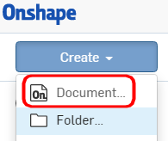
On demande :

Créer un nouveau document


- Créer un volume de base

Ouvrir un sketch
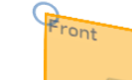

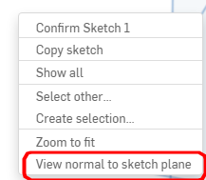
Sélectionner le plan Front

Cliquer droit

Tracer le contour du volume de base
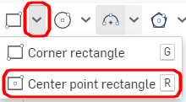

Choisir l’outil "center point rectangle"

Réaliser le contour fermé suivant en partant de l'origine
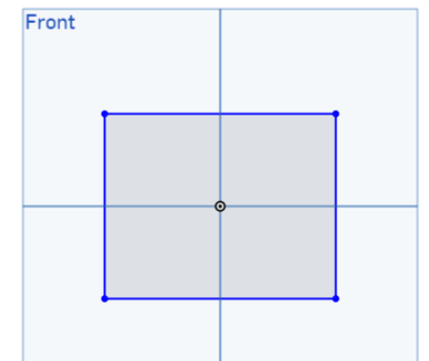

Deuxième point
Premier point

Coter le contour

Coter le contour avec l’outil "cotation"

Largeur 30 mm, hauteur 30 mm.

Pour cela sélectionner le segment vertical puis placez la cote de 30.

Recommencer pour la cote de largeur.
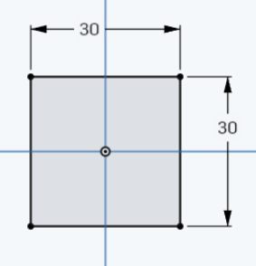

Information : Pour changer la valeur de la cote, double-cliquez sur la cote. Saisissez la bonne valeur puis taper ↵ (Entrée) au clavier.

Créer le volume de base
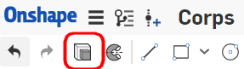
Sélectionnez la fonction volumique Extrude

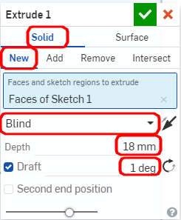
Dans la fenêtre de la fonction volumique Extrude:

Réglez la condition d’extrusion sur "Blind"

Réglez la longueur d’extrusion à la valeur de 18 mm

Réglez la dépouille à 1°

Pensez à inverser la dépouille si nécessaire

Validez

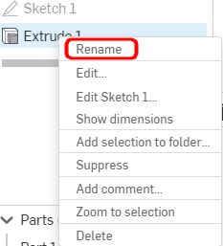
Nommer la fonction volumique

Après avoir validé, vous pouvez renommer la fonction volumique en effectuant un clic droit "Rename"

Nommez la fonction volumique : volume de base

Créer une coque

Choisir la face à creuser

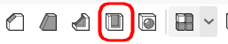
Sélectionnez l'outil "shell"

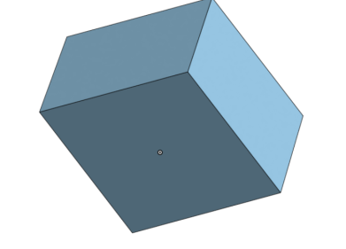

Retournez le modèle et sélectionner la face inférieure

Créez une coque ép : 1.3 (conserver des parois de même épaisseur)
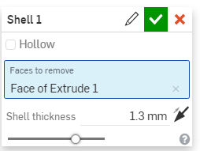
Saisissez la valeur de la coque 1.3

Validez

Renommez la fonction "Coque"

Créer des bossages creux avec dépouille

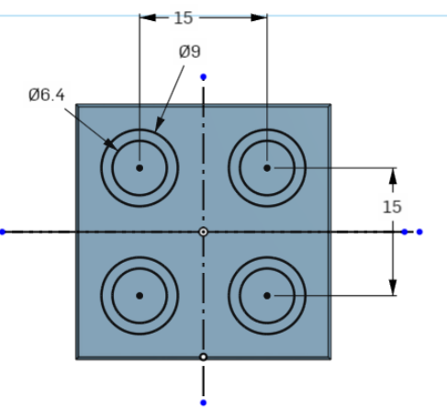
Créer une esquisse constituée de 4 x 2 cercles concentriques

Vous pouvez utiliser l'outils de symétrie

"Extrude"

Extrusion 4.8
Avec dépouille 1 °

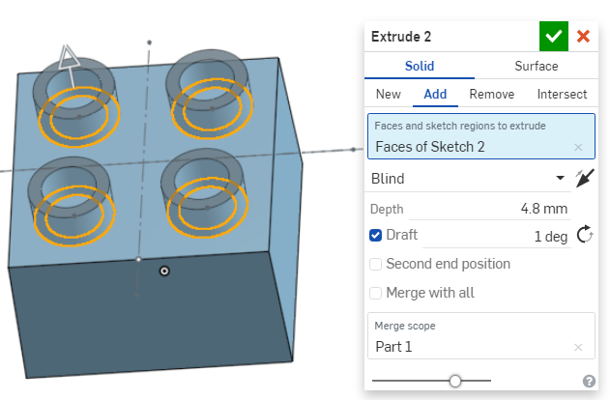

Créer des nervures

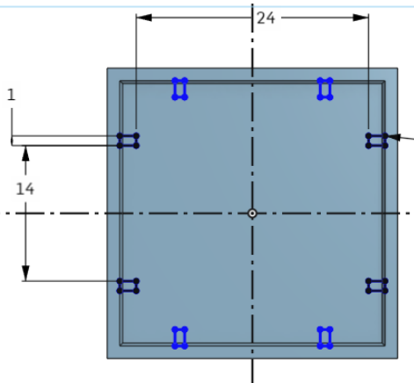
Créer 8 nervures d'épaisseur 1 en respectant l’esquisse ci-dessous.

Sélectionnez la face inférieur du légo pour ouvrir
un nouveau sketch.
Vous pouvez utiliser l'outils de symétrie
"Extrude"
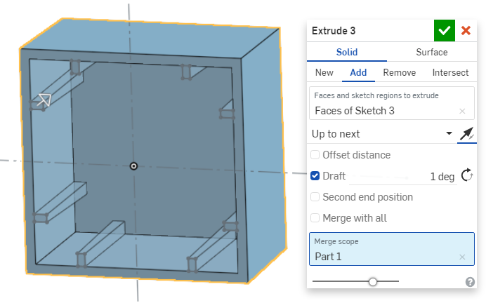

Up to next

Draft 1°

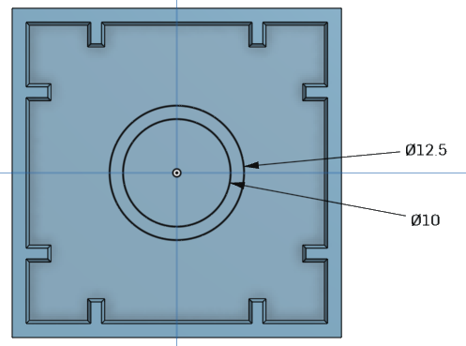
- Créer un bossage creux

Réalisez un bossage creux à l’intérieur de la coque.

Sélectionnez la face inférieur du légo pour ouvrir un nouveau sketch.

Dessiner 2 cercles concentriques Ø 10 et Ø 12.5.
"Extrude"

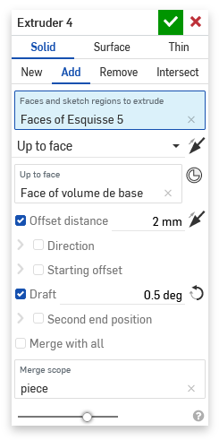
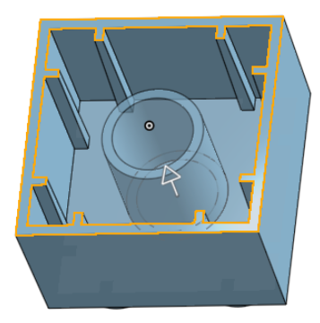

Up to face

Offset distance 2mm

Draft 0.5°

